Voyage Ahead 远航前方



玩家操控船只在不同海域上航行探险，经历奇幻冒险。

# 目录

Voyage Ahead 远航前方 0

玩家操控船只在不同海域上航行探险，经历奇幻冒险。 0

1. 目录 1

2. 修改日志 4

3. 游戏总览 5

3.1. 游戏概念 5

3.2. 类别 5

3.3. 特点 5

3.4. 目标受众 5

3.5. 游戏风格 5

4. 游戏玩法和机制 7

4.1. 游戏玩法 7

4.2. 游戏流程 7

4.3. 目标 / 循环 7

4.4. 游戏循环 8

4.5. 机制 8

4.5.1. 技能机制 8

4.5.2. 场景机制 9

4.5.3. 局外成长机制 12

4.5.4. 局内成长机制 12

4.6. 道具 12

4.7. 行为 13

4.8. 战斗 13

4.9. 经济 13

4.10. 关卡 13

4.10.1. 传递信息 13

4.11. 游戏菜单流程图 13

4.12. 游戏选项 14

4.13. 重新开始和存档 14

4.14. 作弊码和彩蛋 14

5. 故事、背景和角色 15

5.1. 故事大纲 15

5.2. 世界背景 15

5.3. 世界的总体印象 15

5.4. 地区 15

5.4.1. 群岛水域（教程） 15

5.4.2. 珊瑚礁（头目） 15

5.4.3. 风暴海域（头目） 16

5.4.4. 冰霜河岸（头目） 16

5.4.5. 迷雾静海（头目） 16

5.4.6. 密林流域（头目） 16

5.4.7. 火山震屿（头目） 16

5.4.8. 机械群岛（Boss） 16

5.4.9. 古老狭岛（Boss） 16

5.4.10. 世界尽头（Boss） 16

5.4.11. 幽邃海峡（Boss） 17

6. 游戏关卡 18

6.1. 关卡 18

6.1.1. 群岛水域（教程） 18

6.1.2. 珊瑚礁 18

6.1.3. 风暴海域 18

6.1.4. 冰霜河岸 19

6.1.5. 迷雾静海 19

6.1.6. 密林流域 20

6.1.7. 火山震屿 20

6.1.8. 机械群岛（Boss） 20

6.1.9. 古老狭岛（Boss） 21

6.1.10. 世界尽头（Boss） 21

6.1.11. 幽邃海峡（Boss） 22

6.2. 关卡曲线 22

7. 交互 23

7.1. 视觉系统 23

7.2. 控制系统 23

7.3. 声音、音乐和音效 24

7.3.1. 开发规格 24

8. AI 25

8.1. 敌对AI 25

8.2. 非敌对AI/友好角色 25

8.3. AI系统 25

9. 技术 26

9.1. 目标硬件 26

9.2. 开发硬件和软件 26

9.3. 网络需求 26

10. 游戏美术 27

# 修改日志

|  |  |  |  |
| --- | --- | --- | --- |
| 时间 | 修改人 | 修改内容 | 备注 |
| 2/1/2024 | Cyan Han | 1. 创建文档 2. 游戏总览 3. 技术 |  |
| 2/2/2024 | Cyan Han | 1. 交互 |  |
| 2/4/2024 | Cyan Han | 1. 关卡 2. 故事 |  |
| 2/5/2024 | Cyan Han | 1. 机制 |  |

# 游戏总览

## 游戏概念

玩家操控船只，在不同海域上航行探险、获取能力、躲避礁石、遇到奇幻事件、和其他船只战斗，在一次次失败中，提升能力，最终到达旅途终点。

## 类别

* 单人、俯视角、3D手机游戏
* 航海
* 奇幻
* Roguelike
* 休闲（或许）

## 特点

* 陀螺仪
* 卡通

## 目标受众

* 坐在马桶上的休闲、Roguelike游戏玩家

## 游戏风格

游戏感受轻松、休闲，难度会越来越高但总体仍然是简单愉快。画面是色彩明亮的卡通Low poly风格。

参考：

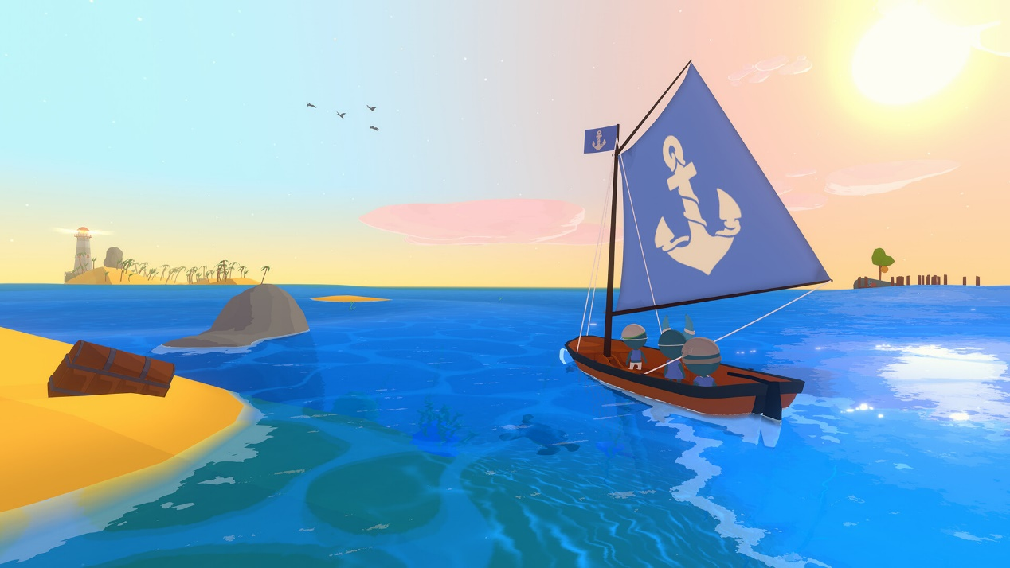

# 游戏玩法和机制

## 游戏玩法

玩家通过陀螺仪操控帆船不断向前，躲避海面上的障碍物，打捞特殊物品获取技能道具或金钱、和商人交易升级、遇上海盗并和他们战斗，获得更多战利品。

每一片海域都有自己的特征，伴随而来的是不同的敌人和事件，玩家可以遇上各种奇异的事情，丰富自己的航海经历。

## 游戏流程

开始界面，船只停靠在海港，玩家手机向前倾斜即可开始游戏。

玩家从初始海域出发，经过关于基本机制的新手教学，来到地图的结尾，从两条岔路中选择下一片海域。

之后的海域中，以情感曲线为核心安排机制，并引入特殊事件（如头目战、Boss、宝藏等）或特殊机制（如大雾）。每一片海域都有独特的事件、敌人等，通过不同海域机制的融合实现不同的体验塑造。关卡间的机制是连续传递的，玩家将体验在不同地图中，同种机制的递进。

海域的出现顺序除了第一关之外都是随机的，但总体上是教程（0）、无头目（1 & 2）、小头目（3）、无头目（2 & 3）、Boss（4）的顺序。玩家在失败后，会回到初始界面，可以进行船只、能力的购买，并进行下一场冒险。

最终，玩家会来到旅途的末尾，看到制作人员名单和此次冒险中遇到的独特经历记录。并在主界面解锁图鉴，记录各样的事件、敌人、岛屿。

## 目标 / 循环

* 短期目标：完成当前事件（战斗、躲避礁石、事件、商人）；
* 中期目标：完成当前地图中的序列，到达下一关；
* 长期目标：通过局外成长、局内成长，完成多张地图，到达终点。

## 游戏循环

* 小循环：陀螺仪控制船只完成移动，在合适的时刻位置释放技能；
* 中循环：在当前事件中，通过陀螺仪、技能、交互完成当前事件；
* 大循环：在一片海域中，通过自身机制或关卡独特机制，完成不同的关卡序列；

## 机制

### 技能机制

#### 陀螺仪角度重置

1. 属性：
   1. 开局默认
   2. 间隔：2s
   3. 次数：无数次
2. 表现：

#### 前火炮

1. 属性：
   1. 开局默认
   2. 间隔：2s
   3. 次数：无数次
2. 表现：

#### 左火炮

1. 属性：
   1. 开局默认
   2. 间隔：2s
   3. 次数：无数次
2. 表现：

#### 右火炮

1. 属性：
   1. 开局默认
   2. 间隔：2s
   3. 次数：无数次
2. 表现：

#### 迫击炮

1. 属性：
   1. 需购买
   2. 间隔：2s
   3. 次数：无数次
2. 表现：

#### 火桶

1. 属性：
   1. 需购买
   2. 间隔：2s
   3. 次数：无数次
2. 表现：

### 关卡机制

#### 礁石

1. 属性：
   1. 静态
   2. 血量：1
   3. 可破坏：是
   4. 伤害方式：碰撞
   5. 伤害：1 / 2
   6. 造成伤害后是否自我毁灭：是
2. 表现：固定排列出现的静态物体，从地图上方进入，和玩家碰撞后造成伤害，同时自身破坏。玩家可以移动或用攻击应对。

#### 海船

1. 属性：
   1. 动态
   2. 血量：1 / 2 / 3
   3. 可破坏：是
   4. 伤害方式：碰撞、技能
   5. 伤害：
      1. 碰撞：1 / 1 / 1
      2. 技能：1 / 2 / 3
   6. 造成伤害后是否自我毁灭：否
   7. 掉落：金币、Buff等。
2. 表现：一个移动与玩家相似的AI敌人，所具有的技能也与部分玩家技能相似，并会用此技能攻击玩家。AI与玩家在场景交互上的表现一致，因而具有导航系统。玩家可以利用技能攻击或场景机制应对。

#### 鲨鱼

1. 属性：
   1. 动态
   2. 血量：1 / 2
   3. 可破坏：是 / 否
   4. 伤害方式：碰撞
   5. 伤害：1 / 2
   6. 造成伤害后是否自我毁灭：是 / 否
2. 表现：从地图边角某个方位出现，并向玩家直线冲刺。玩家可以使用技能或场景机制应对。

#### 漩涡

1. 属性：
   1. 动态
   2. 血量：1 / 2
   3. 可破坏：否
   4. 伤害方式：碰撞并持续伤害（有时间间隔）
   5. 伤害：1 / 2
   6. 造成伤害后是否自我毁灭：否
2. 表现：在地图中随机出现，并在一定区域内随机移动，对碰撞玩家每个一段时间伤害一次。玩家可以移动应对。

#### 冰川

1. 属性：
   1. 静态 / 动态
   2. 血量：1
   3. 可破坏：是 / 否
   4. 伤害方式：每秒扣血
   5. 伤害：0.1
   6. 造成伤害后是否自我毁灭：否
   7. 特殊效果：玩家在冰川上时，移速减慢。
2. 表现：冰川从地图上方进入，当玩家在冰川上时，移速明显变慢。玩家可以通过移动或技能应对。

#### 迷雾

1. 属性：
   1. 静态 / 动态
   2. 血量：1
   3. 可破坏：是
   4. 伤害方式：无
   5. 伤害：0
   6. 造成伤害后是否自我毁灭：否
2. 表现：全地图出现，对玩家视线造成干扰。部分Buff可以应对。

#### 竹箭

1. 属性：
   1. 静态 / 动态
   2. 血量：1
   3. 可破坏：是
   4. 伤害方式：射线碰撞检测
   5. 伤害：1 / 2 / 3
   6. 造成伤害后是否自我毁灭：否
   7. 特殊效果：部分具有效果使玩家摄像机模糊。
2. 表现：屏幕上出现射线提示，之后在射线上的玩家受到伤害。玩家可以通过移动或技能应对。

#### 地震

1. 属性：
   1. 动态
   2. 血量：1
   3. 可破坏：是 / 否
   4. 伤害方式：碰撞
   5. 伤害：1 / 2 / 3
   6. 造成伤害后是否自我毁灭：是
2. 表现：在地图中随机出现水泡，之后岩石升起，对碰撞玩家造成伤害。玩家可以用移动或技能应对。

### 局外成长机制

#### 金币回收

每一局结束后，玩家死亡时身上的金币有一部分可以带到下一关。通过在开始界面升级，每次带回的金币可以更多。

#### 船只购买

开始界面，可以更换或购买新的船只类型。每种船只有不同的技能槽数量、血量、特性等等。

#### 能力购买&提升&更换

升级技能：已有的技能（包括初始默认技能）可以花金币进行升级，缩短冷却时间、攻击能力提高、范围提高等等。

购买技能：除了已有的默认技能外，购买解锁新的技能。

### 局内成长机制

#### 金币

通过击败海船掉落、拾取宝藏获得。

#### 道具与Buff

玩家靠近拾取，获得效果。

效果：回血、加速、无敌等等。

#### 商人

在关卡特点时机出现，玩家接近后，弹出页面。提供随机Buff、技能的购买、升级。

## 行为

## 战斗

## 经济

## 关卡

### 表现

1. 开始界面
   1. 下方船铺可以点击，打开菜单，进行船只、能力购买升级。（第一次游玩无法打开）
   2. 手机陀螺仪控制船只向前，驶过一段距离后，即可开始游戏。
2. 教程——群岛水域（难度：0）
   1. 场景固定，关卡曲线固定。道具、Buff不固定。
3. 无头目（难度：1 & 2）
   1. 关卡在剩下关卡中随机，关卡曲线为无头目曲线。
   2. 关卡机制在上面的基础上，加入随机关卡中的特殊机制。
   3. 不同机制的难度等级会随关卡难度和关卡曲线变化。
4. 小头目（难度：3）
   1. 关卡在剩下关卡中随机，关卡曲线为头目曲线。
   2. 关卡机制在上面的基础上，加入随机关卡中的特殊机制。
   3. 不同机制的难度等级会随关卡难度和关卡曲线变化。
5. 无头目（难度：2 & 3）
   1. 关卡在剩下关卡中随机，关卡曲线为无头目曲线。
   2. 关卡机制在上面的基础上，加入随机关卡中的特殊机制。
   3. 不同机制的难度等级会随关卡难度和关卡曲线变化。
6. Boss（难度：4 或 2.5）
   1. 关卡在Boss关卡中随机选择，关卡曲线固定。
   2. 无新增关卡机制。
   3. 不同机制的难度等级会随关卡难度和关卡曲线变化。

随着每一关的关卡曲线结束，会随机出现模型，分为两条路（两个关卡），玩家选择不同的路线将对应不同的下一关。

## 游戏菜单流程图­­

描述每一个菜单界面的用处以及它们是如何彼此相连的

## 游戏选项

游戏有哪些选项，它们如何影响游戏和机制？

## 重新开始和存档

## 作弊码和彩蛋

# 故事、背景和角色

## 故事大纲

人类对未知海洋的渴望是挡不住的，为了探寻传闻中海洋尽头的财宝，陆地上的人类派出了一艘艘帆船前去冒险。

在航行中，船只遇到了礁石、漩涡、海盗等各种阻拦，也见证了不同奇幻事件的发生。通过交易或是掠夺，船只能够获得武器升级，拥有更多能力探险远方。

最终在航行过不同海域后，船只到达了旅途的终点，环绕海洋一周后的家乡。

## 世界背景

世界被海洋分割，不同岛屿上形成了不同的文化。通过船只往来，人们逐渐了解了世界。但海洋中仍有很多未知与传说，吸引着人们冒险。

## 世界的总体印象

大航海时代，部分岛屿有中世纪、奇幻、魔法元素。

## 地区

### 群岛水域（教程）

### 珊瑚礁（头目）

### 风暴海域（头目）

### 冰霜河岸（头目）

### 迷雾静海（头目）

### 密林流域（头目）

### 火山震屿（头目）

### 机械群岛（Boss）

### 古老狭岛（Boss）

### 世界尽头（Boss）

### 幽邃海峡（Boss）

# 游戏关卡

## 关卡

### 群岛水域（教程）

1. 基础机制：
   1. 陀螺仪移动
   2. 道具获得
   3. 礁石
   4. 海船
2. 曲线：

### 珊瑚礁

1. 特殊机制：鲨鱼
2. 机制延续：
   1. 礁石 – 珊瑚礁
   2. 海船 –
   3. 漩涡 –
   4. 冰川 –
   5. 迷雾 –
   6. 竹箭 –
   7. 地震 –
3. 曲线（无头目）：
4. 曲线（头目）：

### 风暴海域

1. 特殊机制：漩涡
2. 机制延续：
   1. 礁石 –
   2. 海船 –
   3. 鲨鱼 –
   4. 冰川 –
   5. 迷雾 –
   6. 竹箭 –
   7. 地震 –
3. 曲线（无头目）：
4. 曲线（头目）：

### 冰霜河岸

1. 特殊机制：冰川
2. 机制延续：
   1. 礁石 –
   2. 海船 –
   3. 鲨鱼 –
   4. 漩涡 –
   5. 迷雾 –
   6. 竹箭 –
   7. 地震 –
3. 曲线（无头目）：
4. 曲线（头目）：

### 迷雾静海

1. 特殊机制：迷雾
2. 机制延续：
   1. 礁石 –
   2. 海船 –
   3. 鲨鱼 –
   4. 漩涡 –
   5. 冰川 –
   6. 竹箭 –
   7. 地震 –
3. 曲线（无头目）：
4. 曲线（头目）：

### 密林流域

1. 特殊机制：竹箭
2. 机制延续：
   1. 礁石 –
   2. 海船 –
   3. 鲨鱼 –
   4. 漩涡 –
   5. 冰川 –
   6. 迷雾 –
   7. 地震 –
3. 曲线（无头目）：
4. 曲线（头目）：

### 火山震屿

1. 特殊机制：地震
2. 机制延续：
   1. 礁石 – 火山岩
   2. 海船 –
   3. 鲨鱼 –
   4. 漩涡 –
   5. 冰川 –
   6. 迷雾 –
   7. 竹箭 –
3. 曲线（无头目）：
4. 曲线（头目）：

### 机械群岛（Boss）

1. 机制延续：
   1. 礁石 –
   2. 海船 –
   3. 鲨鱼 –
   4. 漩涡 –
   5. 冰川 –
   6. 迷雾 –
   7. 竹箭 –
   8. 地震 –
2. 曲线：

### 古老狭岛（Boss）

1. 机制延续：
   1. 礁石 –
   2. 海船 –
   3. 鲨鱼 –
   4. 漩涡 –
   5. 冰川 –
   6. 迷雾 –
   7. 竹箭 –
   8. 地震 –
2. 曲线：

### 世界尽头（Boss）

1. 机制延续：
   1. 礁石 –
   2. 海船 –
   3. 鲨鱼 –
   4. 漩涡 –
   5. 冰川 –
   6. 迷雾 –
   7. 竹箭 –
   8. 地震 –
2. 曲线：

### 幽邃海峡（Boss）

1. 机制延续：
   1. 礁石 –
   2. 海船 –
   3. 鲨鱼 –
   4. 漩涡 –
   5. 冰川 –
   6. 迷雾 –
   7. 竹箭 –
   8. 地震 –
2. 曲线：

## 关卡曲线

# 交互

## 视觉系统

* 开发分辨率：720 * 1600
* 留白区域：60

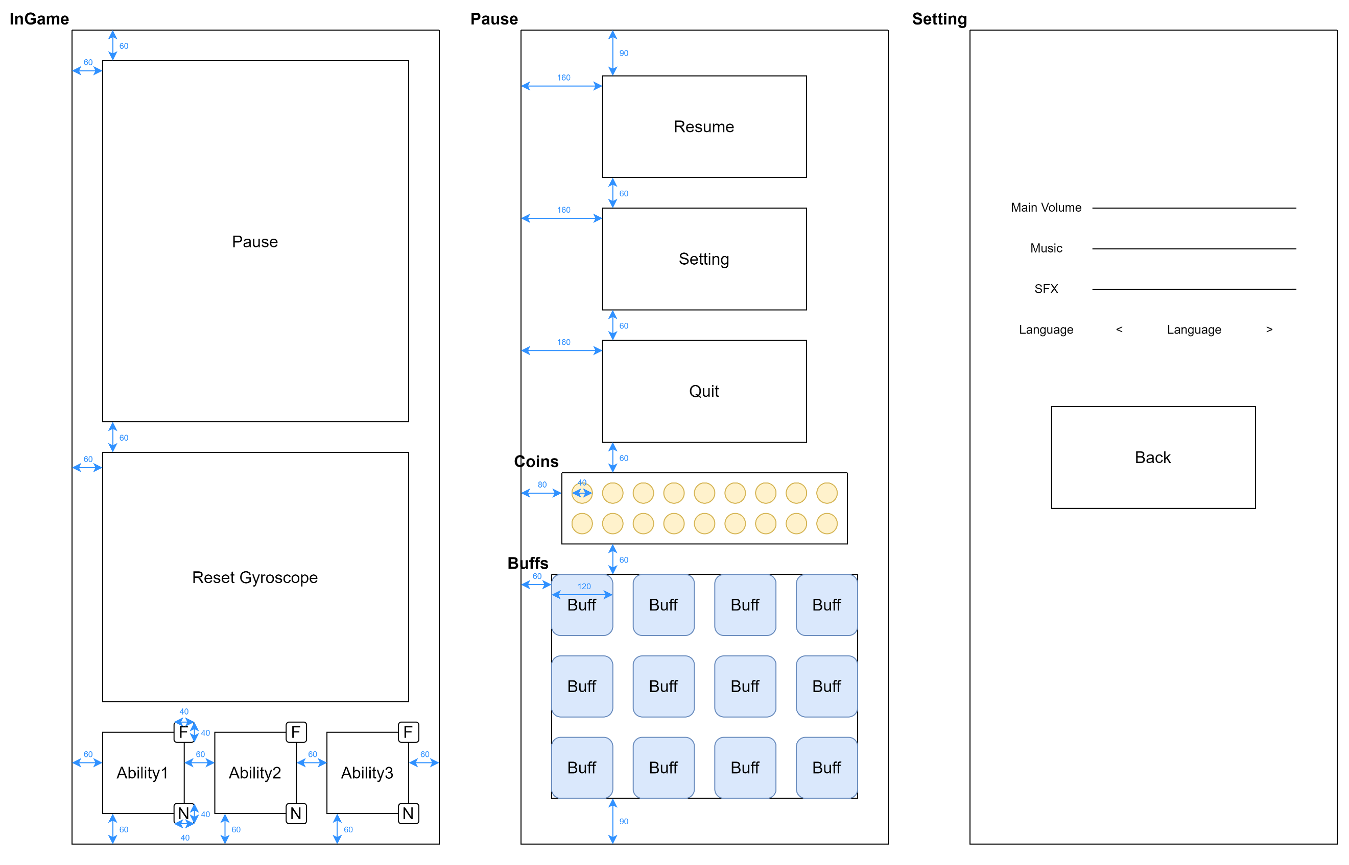

## 控制系统

* 角色控制方式：陀螺仪角度；
* 移动角度：+-10°；
* 模型旋转角度：+-30°；
* 陀螺仪角度重置：将当前的手机角度设为初始角度，并将速度、加速度归0，以当前角度重新处理。

## 声音、音乐和音效

### 开发规格

* 插件：Master Audio 2022
* 格式：mp3

# AI

## 敌对AI

详细信息、决策系统等等

## 非敌对AI/友好角色

## AI系统

玩家和碰撞物检测、寻路系统等等

# 技术

## 目标硬件

* Android
* iOS

## 开发硬件和软件

处理器 AMD Ryzen 5 5600H with Radeon Graphics 3.30 GHz

机带 RAM 32.0 GB (27.9 GB 可用)

系统类型 64 位操作系统, 基于 x64 的处理器

显卡芯片 NVIDIA GeForce RTX 3050Ti

显存容量 4 GB

Unity 2021.3.29f1c1 Personal <DX11>

## 网络需求

无。

# 游戏美术

关键资产以及如何使用制造它们，游戏的目标风格